# PHIẾU GIAO NHIỆM VỤ ĐỒ ÁN TỐT NGHIỆP

**1. Thông tin chung**

|  |  |
| --- | --- |
| Tên đề tài | Phần mềm quản lý Nhân sự |
| Họ và tên sinh viên: | Đỗ Văn Huân |
| Điện thoại liên lạc: | 0983605825 |
| Email: | huanyd1@gmail.com |
| Lớp: | Công Nghệ Phần Mềm K63 |
| Hệ đào tạo: | Đại học chính quy |
| Đồ án tốt nghiệp được thực hiện tại: | Hà Nội |
| Thời gian làm ĐATN: | 2022 |

**2. Mục tiêu của ĐATN**

Mục tiêu là thực hiện điều gì hoặc hoạt động nào đó cụ thể, rõ ràng mà sinh viên sẽ hoàn thành theo kế hoạch đã đặt ra trong nghiên cứu.

Mục tiêu có thể đo lường hay định lượng được. Nói cách khác, mục tiêu là nền tảng hoạt động của đề tài và làm cơ sở cho việc đánh giá kế hoạch nghiên cứu đã đưa ra, và là điều mà kết quả phải đạt được.

Mục tiêu trả lời câu hỏi “làm cái gì?”.

**3. Các nhiệm vụ cụ thể của ĐATN**

Sinh viên trình bày nội dung chính cần nghiên cứu để đạt được mục tiêu đã đặt ra. Phần này trả lời câu hỏi “làm như thế nào?” theo mục tiêu đặt ra.

**4. Lời cam đoan của sinh viên:**

Tôi – Ghi rõ họ tên – cam kết ĐATN là công trình nghiên cứu của bản thân tôi dưới sự hướng dẫn của Chức danh, Họ tên đầy đủ của GVHD

Các kết quả nêu trong ĐATN là trung thực, không phải là sao chép toàn văn của bất kỳ công trình nào khác.

|  |  |
| --- | --- |
|  | *Hà Nội, ngày tháng năm*  Tác giả ĐATN |

**5. Xác nhận của giáo viên hướng dẫn về mức độ hoàn thành của ĐATN và cho phép bảo vệ:**

|  |  |
| --- | --- |
|  | *Hà Nội, ngày tháng năm*  Cán bộ hướng dẫn  Ký, ghi rõ họ tên |

# TÓM TẮT NỘI DUNG ĐỒ ÁN TỐT NGHIỆP

Phần tóm tắt nội dung đồ án tốt nghiệp được biên soạn sau khi bản đồ án được hoàn chỉnh, tóm tắt đồ án phản ánh trung thực nội dung chủ yếu của đồ án. Yêu cầu của tóm tắt là ngắn gọn, cô đọng, nêu được cấu trúc của đề tài, nêu bật được những nội dung chính của đồ án, nhấn mạnh được những nội dung cần thiết, những kết luận rút ra sau khi nghiên cứu đề tài cùng với các giải pháp, đề xuất, kiến nghị (nếu có). Phần tóm tắt nội dung đồ án được viết thành 01 đoạn văn, dài không quá 300 từ.

# LỜI CẢM ƠN

Trong phần này, sinh viên ghi lời cảm ơn tới những người đã giúp đỡ về vật chất, tinh thần cũng như về kiến thức cho sinh viên khi hoàn thành đồ án.

# MỤC LỤC

PHIẾU GIAO NHIỆM VỤ ĐỒ ÁN TỐT NGHIỆP I

TÓM TẮT NỘI DUNG ĐỒ ÁN TỐT NGHIỆP III

LỜI CẢM ƠN IV

MỤC LỤC V

DANH MỤC CÁC HÌNH VẼ IX

DANH MỤC CÁC BẢNG BIỂU X

Danh mục các từ viết tắt XI

MỞ ĐẦU 1

CHƯƠNG 1 TỔNG QUAN 2

1.1 Giới thiệu 2

1.2 Kết chương 2

CHƯƠNG 2 CƠ SỞ LÝ THUYẾT 3

2.1 .NET 3

2.1.1 Khái niệm 3

2.1.2 Lịch sử phát triển 3

2.1.3 Ưu điểm của .NET 3

2.2 Visual Studio 4

2.3 Hệ quản trị cơ sở dữ liệu Microsoft SQL Server 5

2.3.1 Khái niệm SQL 5

2.3.2 Microsoft SQL Server là gì? 5

2.3.3 Kiến trúc của SQL Server 6

2.3.4 Công cụ và dịch vụ của SQL Server 7

2.3.5 Các ấn bản của SQL Server 7

2.4 Entity Framework 8

2.4.1 Khái niệm 8

2.4.2 Lịch sử phát triển Entity Framework 8

2.5 Cách tiếp cận phát tiển của Entity Framework 9

2.6 Winform 9

2.6.1 Khái niệm 9

2.7 Kết chương 10

CHƯƠNG 3 PHÂN TÍCH THIẾT KẾ HỆ THỐNG 11

3.1 Phân tích nghiệp vụ 11

3.2 Sơ đồ Use case 11

3.2.1 Use case Bảo hiểm 11

3.2.2 Use case Chấm công 12

3.2.3 Use case Chức vụ 12

3.2.4 Use case Hợp đồng 13

3.2.5 Use case Khóa học 13

3.2.6 Use case Lương 13

3.2.7 Use case Đăng nhập 14

3.2.8 Use case Tổng quát 14

3.2.9 Use case Phòng ban 15

3.2.10 Use case Nhân sự 15

3.3 Sơ đồ Sequence 15

3.3.1 Sequence Tìm kiếm Bảo hiểm 15

3.3.2 Sequence Xem thông tin Bảo hiểm 16

3.3.3 Sequence Thêm mới Bảo hiểm 16

3.3.4 Sequence Chỉnh sửa Bảo hiểm 17

3.3.5 Sequence Xóa Bảo hiểm 17

3.3.6 Sequence Thêm mới Chấm công 18

3.3.7 Sequence Chỉnh sửa Chấm công 18

3.3.8 Sequence Xóa Chấm công 19

3.3.9 Sequence Tìm kiếm Chức vụ 19

3.3.10 Sequence Xem danh sách Chức vụ 20

3.3.11 Sequence Thêm mới Chức vụ 20

3.3.12 Sequence Chỉnh sửa Chức vụ 21

3.3.13 Sequence Xóa Chức vụ 22

3.3.14 Sequence Đăng nhập 22

3.3.15 Sequence Đăng xuất 23

3.3.16 Sequence Tìm kiếm Hợp đồng 23

3.3.17 Sequence Xem thông tin Hợp đồng 24

3.3.18 Sequence Thêm mới Hợp đồng 24

3.3.19 Sequence Chỉnh sửa Hợp đồng 25

3.3.20 Sequence Thêm mới Khóa học 25

3.3.21 Sequence Chỉnh sửa Khóa học 26

3.3.22 Sequence Xoá Khóa học 26

3.3.23 Sequence Tìm kiếm Lương 27

3.3.24 Sequence Thêm mới Lương 27

3.3.25 Sequence Chỉnh sửa Lương 28

3.3.26 Sequence Xóa Lương 28

3.3.27 Sequence Tìm kiếm Nhân sự 29

3.3.28 Sequence Xem thông tin Nhân sự 29

3.3.29 Sequence Thêm mới Nhân sự 30

3.3.30 Sequence Chỉnh sửa thông tin Nhân sự 30

3.3.31 Sequence Xóa thông tin Nhân sự 31

3.3.32 Sequence Tìm kiếm Phòng ban 31

3.3.33 Sequence Xem thông tin Phòng ban 32

3.3.34 Sequence Thêm mới Phòng ban 32

3.3.35 Sequence Chỉnh sửa Phòng ban 33

3.3.36 Sequence Xóa Phòng ban 33

3.4 Activity 34

3.4.1 Activity Đăng nhập 34

3.4.2 Activity Đăng xuất 35

3.4.3 Activity Xem thông tin Chức vụ 35

3.4.4 Activity Tìm kiếm Chức vụ 36

3.4.5 Activity Thêm mới Chức vụ 37

3.4.6 Activity Chỉnh sửa Chức vụ 38

3.4.7 Activity Xóa thông tin Chức vụ 39

3.4.8 Activity Tìm kiếm Bảo hiểm 40

3.4.9 Activity Xem thông tin Bảo hiểm 41

3.4.10 Activity Thêm mới Bảo hiểm 42

3.4.11 Activity Chỉnh sửa Bảo hiểm 42

3.4.12 Activity Xóa Bảo hiểm 44

3.4.13 Activity Thêm mới Hợp đồng 45

3.4.14 Activity Xem thông tin Hợp đồng 46

3.4.15 Activity Thêm mới Hợp đồng 47

3.4.16 Activity Chỉnh sửa Hợp đồng 48

3.4.17 Activity Tìm kiếm Lương 49

3.4.18 Activity Thêm mới Lương 50

3.4.19 Activity Chỉnh sửa Lương 51

3.4.20 Activity Xóa Lương 52

3.4.21 Activity Thêm mới Chấm công 53

3.4.22 Activity Sửa thông tin Chấm công 54

3.4.23 Activity Xóa thông tin Chấm công 55

3.4.24 Activity Thêm mới Khóa học 56

3.4.25 Activity Sửa thông tin Khóa học 57

3.4.26 Activity Xóa thông tin Khóa học 58

3.4.27 Activity Tìm kiếm Nhân sự 58

3.4.28 Activity Xem thông tin Nhân sự 59

3.4.29 Activity Thêm mới Nhân sự 60

3.4.30 Activity Sửa thông tin Nhân sự 61

3.4.31 Activity Xóa thông tin Nhân sự 62

3.4.32 Activity Tìm kiếm Phòng ban 63

3.4.33 Activity Xem thông tin Phòng ban 64

3.4.34 Activity Thêm mới Phòng ban 65

3.4.35 Activity Chỉnh sửa Phòng ban 66

3.4.36 Activity Xóa thông tin Phòng ban 67

CHƯƠNG 4 KẾT QUẢ CÀI ĐẶT, THỬ NGHIỆM HOẶC KẾT QUẢ NGHIÊN CỨU 68

4.1 Tiêu đề mục 68

4.1.1 Tiêu đề tiểu mục 68

4.1.2 Tiêu đề tiểu mục 68

4.2 Tiêu đề mục 69

4.2.1 Tiêu đề tiểu mục 69

4.2.2 Tiêu đề tiểu mục 69

4.3 Kết chương 69

KẾT LUẬN VÀ HƯỚNG PHÁT TRIỂN 70

PHỤ LỤC 72

# DANH MỤC CÁC HÌNH VẼ

Hình 1‑1 Thao tác cập nhật mục lục 3

Hình 2‑1 Cách chèn nhãn cho hình 5

Hình 2‑2 Cách tạo một nhãn mới 6

Hình 2‑3 Cách tham chiếu đến một nhãn 6

Hình 2‑4 Quản lý tài liệu tham khảo 7

Hình 2‑5 Tạo mới một tài liệu tham khảo 7

Hình 2‑6 Thêm chi tiết tài liệu tham khảo 8

Hình 2‑7 Thêm tài liệu tham khảo vào danh sách 8

Hình 2‑8 Chọn kiểu hiển thị tài liệu tham khảo 9

Hình 2‑9 Thêm một tài liệu tham khảo vào văn bản. 9

Hình 2‑10 Thêm danh sách các tài liệu tham khảo 10

Hình 2‑11 Cập nhật danh sách tài liệu tham khảo 10

Hình 2‑12 Chỉnh sửa định dạng hiển thị danh sách các tài liệu tham khảo 10

# DANH MỤC CÁC BẢNG BIỂU

Bảng 2‑1 Tên bảng 6

# Danh mục các từ viết tắt

|  |  |  |  |
| --- | --- | --- | --- |
| STT | Từ viết tắt | Từ tiếng Anh | Từ và nghĩa tiếng Việt |
| 1 | CSDL |  | Cơ sở dữ liệu |
| 2 | DB | Database | Cơ sở dữ liệu |
|  |  |  |  |
|  |  |  |  |
|  |  |  |  |
|  |  |  |  |
|  |  |  |  |

# MỞ ĐẦU

1. Tổng quan tình hình nghiên cứu thuộc lĩnh vực của đề tài

Hiện nay, cuộc sống ngày càng nhộn nhịp và hối hả. Chúng ta đều luôn muốn có thể làm nhiều việc cùng một lúc. Bạn nghĩ sao nếu chúng ta không cần đến siêu thị mà vẫn có thể mua đồ dùng cho cả gia đình? Trước kia với việc đó là không thể, nhưng bây giờ với sự phát triển của khoa học công nghệ điều đó sẽ trở nên dễ dàng hơn rất nhiều nếu chúng ta có trên tay một chiếc smartphone.

Hàng ngày chúng ta bắt đầu với hàng tá công việc như đi làm, dọn dẹp, chăm sóc gia đình,...và những kế hoạch khác. Mỗi lần siêu thị mua đồ chiếm khá nhiều thời gian vì phải đi lại chọn đồ và hãy thử nghĩ xem nếu chúng ta không ở gần siêu thị đó chúng ta sẽ vất vả như thế nào cho mỗi lần đi siêu thị. Hiện nay hầu hết các siêu thị đã xây dựng những trang web riêng cho mình để khách hàng có thể tiện lợi trong việc mua hàng hóa qua mạng mà không cần đến tận nơi. Nhưng có thể thấy những năm gần đây dường như là kỷ nguyên của thiết bị di động thông minh, nó phát triển một cách nhanh chóng và bất cứ nơi đầu ta cũng có thể thấy sự xuất hiện của nó, nhất là những chiếc điện thoại thông minh. Không ai muốn bỏ cả công việc, cuộc hẹn,...để đến tận nơi mua đồ hay dành thời gian với chiếc máy tính để đặt hàng trong khi có thể làm mọi việc cùng một lúc. Cái họ cần là một thiết bị cầm tay tiện lợi, giúp họ có thể trải nghiệm tìm kiếm thông tin, mua bán mọi lúc mọi nơi.

2. Tính cấp thiết, ý nghĩa khoa học và thực tiễn của đề tài

Từ những phân tích trên, ý tưởng cho một ứng dụng mua bán trên di động hình thành nhằm mục đích giúp cho người sử dụng cũng như các doanh nghiệp thuận tiện hơn trong việc trao đổi mua bán và giới thiệu sản phẩm tới người sử dụng.

Trong báo cáo đồ án này sẽ tập trung trình bày những nghiên cứu kiến thức cơ bản về lập trình di động, đi sâu vào nền tảng Android. Triển khai các bước thiết kế, xây dựng ứng dụng giúp người dùng tra cứu thông tin, mua hàng, tìm kiếm, áp dụng công nghệ bản đồ hỗ trợ hiển thị các địa điểm, giúp người dùng tra cứu tiện lợi.

Đây là ứng dụng thực tế khá hay trên điện thoại, tuy không phải là mới nhưng do kinh nghiệm của em chưa nhiều và còn nhiều hạn chế cũng như sai sót mong thầy cô và các bạn đóng góp ý kiến để đề tài được hoàn thiện hơn.

# TỔNG QUAN

## Giới thiệu

## Kết chương

# CƠ SỞ LÝ THUYẾT

## .NET

### Khái niệm

.NET là một nền tảng lập trình được phát triển bởi Microsoft, chạy trên hệ điều hành Microsoft Window. .NET không phải là ngôn ngữ lập trình, mà là nền tảng cho phép các ngôn ngữ lập trình khác nhau như C# sử dụng để tạo nên các website, ứng dụng trên Internet và bao gồm một thư viện lớp lớn có tên là Framework Class Library – viết tắt là FCL. .NET Framework được xem là một thành quả tối ưu được dựng nên từ các nhà phát triển của Microsoft nhằm tạo ra một nền tảng cho việc xây dựng cũng như triển khai nhanh chóng các ứng dụng web và dịch vụ. Các ngôn ngữ được sử dụng trên nền tảng .NET gồm có C#, VB.Net.

Những đặc điểm nổi bật của .NET

### Lịch sử phát triển

.NET đã trải qua rất nhiều năm phát triển và là một trong những framework được các lập trình viên ưa dung nhất. Phiên bản gần đây nhất là 4.8

.NET Framework là một nền tảng lập trình và cũng là một nền tảng thực thi ứng dụng chủ yếu trên hệ điều hành Microsoft Windows được phát triển bởi Microsoft từ năm 2002, kết thúc phát triển vào năm 2019 ở phiên bản 4.8. Các chương trình được viết trên nền .NET Framework sẽ được triển khai trong môi trường phần mềm (ngược lại với môi trường phần cứng) được biết đến với tên Common Language Runtime (CLR). Môi trường phần mềm này là một máy ảo trong đó cung cấp các dịch vụ như an ninh phần mềm (security), quản lý bộ nhớ (memory management), và các xử lý lỗi ngoại lệ (exception handling).

### Ưu điểm của .NET

* Thư viện lập trình lớn: .NET sở hữu những thư viện lập trình rất lớn, có khả năng hỗ trợ tối đa cho việc tạo lập, xây dựng các ứng dụng web; Truy cập, kết nối các CSDL, cấu trúc dữ liệu; Lập trình giao diện,… Những đặc trưng này khiến nó trở thành nền tảng chính được rất nhiều lập trình viên lựa chọn.
* Nǎng suất làm việc cao: Lập trình, thiết kế ứng dụng với .NET tiết kiệm rất nhiều thời gian bởi nó cung cấp sẵn khá nhiều thành phần dùng trong thiết kế. Chỉ cần bạn biết cách sử dụng cũng như tùy biến những đoạn code có sẵn này cho phù hợp với dự án của mình, việc lập trình sẽ trở nên đơn giản hơn bao giờ hết.
* Biến đổi linh hoạt nhờ kiến trúc “ghép nối lỏng”: .NET được thiết kế, xây dựng với khả năng biến đổi linh hoạt nhờ cấu trúc ‘ghép nối lỏng’. Điều này mang lại nhiều lợi thế về năng suất.
* Đa ngôn ngữ: .NET là nền tảng hỗ trợ cho đa ngôn ngữ. Lập trình viên có thể sử dụng nền tảng này để tạo lập các ứng dụng web bằng nhiều ngôn ngữ lập trình khác nhau mà vẫn đảm bảo khả năng tích hợp của nó.
* Bảo mật cao: .NET có phần kiến trúc bảo mật được thiết kế theo dạng từ dưới lên. Điều này giúp bảo vệ dữ liệu cũng như các ứng dụng khỏi sự đe dọa của hacker thông qua mô hình bảo mật tinh vi là evidence-based.
* Tận dụng các dịch vụ sẵn có trong hệ điều hành: Windows sở hữu rất nhiều dịch vụ có khả năng hoạt động trên mọi nền tảng như truy cập dữ liệu, mô hình dạng đối tượng thành phần, giao diện người dùng tương tác, bảo mật tích hợp và cả giám sát giao dịch. .NET tận dụng những dịch vụ này để đơn giản hóa cách sử dụng, giúp lập trình trên nền tảng này trở nên dễ dàng hơn.

## Visual Studio

Theo Wikipedia [5], Microsoft Visual Studio là một môi trường phát triển tích hợp (IDE) từ Microsoft. Nó được sử dụng để phát triển chương trình máy tính cho Microsoft Windows, cũng như các trang web, các ứng dụng web và các dịch vụ web. Visual Studio sử dụng nền tảng phát triển phần mềm của Microsoft như Windows API, Windows Forms, Windows Presentation Foundation, Windows Store và Microsoft Silverlight. Nó có thể sản xuất cả hai ngôn ngữ máy và mã số quản lý.

Visual Studio bao gồm một trình soạn thảo mã hỗ trợ IntelliSense cũng như cải tiến mã nguồn. Trình gỡ lỗi tích hợp hoạt động cả về trình gỡ lỗi mức độ mã nguồn và gỡ lỗi mức độ máy. Công cụ tích hợp khác bao gồm một mẫu thiết kế các hình thức xây dựng giao diện ứng dụng, thiết kế web, thiết kế lớp và thiết kế giản đồ cơ sở dữ liệu. Nó chấp nhận các plug-in nâng cao các chức năng ở hầu hết các cấp bao gồm thêm hỗ trợ cho các hệ thống quản lý phiên bản (như Subversion) và bổ sung thêm bộ công cụ mới như biên tập và thiết kế trực quan cho các miền ngôn ngữ cụ thể hoặc bộ công cụ dành cho các khía cạnh khác trong quy trình phát triển phần mềm.

Visual Studio hỗ trợ nhiều ngôn ngữ lập trình khác nhau và cho phép trình biên tập mã và gỡ lỗi để hỗ trợ (mức độ khác nhau) hầu như mọi ngôn ngữ lập trình. Các ngôn ngữ tích hợp gồm có C, C++ và C++/CLI (thông qua Visual C++), VB.NET (thông qua Visual Basic.NET), C# (thông qua Visual C#) và F# (như của Visual Studio 2010. Hỗ trợ cho các ngôn ngữ khác như J++/J#, Python và Ruby thông qua dịch vụ cài đặt riêng rẽ. Nó cũng hỗ trợ XML/XSLT, HTML/XHTML, JavaScript và CSS.

 Microsoft cung cấp phiên bản "Express" (đối với phiên bản Visual Studio 2013 trở về trước) và "Community" (đối với bản Visual Studio 2015) là phiên bản miễn phí của Visual Studio.

## Hệ quản trị cơ sở dữ liệu Microsoft SQL Server

### Khái niệm SQL

SQL [6] là ngôn ngữ phi thủ tục, không yêu cầu cách thức truy cập cơ sở dữ liệu như thế nào. Tất cả các thông báo của SQL rất dễ dàng sử dụng và ít mắc lỗi.

**SQL cung cấp các tập lệnh phong phú cho các công việc hỏi đáp dữ liệu như:**

* Chèn, xóa và cập nhật các hàng trong 1 quan hệ
* Tạp, thêm, xóa và sửa đổi các đối tượng trong của cơ sở dữ liệu.
* Điều khiển việc truy cấp tới cơ sở dữ liệu và các đối tượng của cơ sở dữ liệu để đảm bảo tính bảo mật, tính nhất quán và sự ràng buộc của cơ sở dữ liệu.

Đối tượng của SQL Server là các bảng dữ liệu với các cột và các hàng. Cột được gọi là trường dữ liệu và hàng là bản ghi của bảng. Cột dữ liệu và kiểu dữ liệu xác định tạo nên cấu trúc của bảng. Khi bảng được tổ chức thành một hệ thống cho một mục đích sử dụng cụ thể vào công việc nào đó sẽ trở thành một cơ sở dữ liệu.

### Microsoft SQL Server là gì?

SQL Server [6] là một hệ quản trị cơ sở dữ liệu quan hệ (Relational Database Management System (RDBMS)) sử dụng câu lệnh SQL (Transact-SQL) để trao đổi dữ liệu giữa máy Client và máy cài SQL Server. Một RDBMS bao gồm databases, database engine và các ứng dụng dùng để quản lý dữ liệu và các bộ phận khác nhau trong RDBMS. SQL Server được phát triển và tiếp thị bởi Microsoft.

(Nói dễ hiểu là – Tương tự như phần mềm RDBMS khác, SQL Server được xây dựng dựa trên SQL, một ngôn ngữ lập trình tiêu chuẩn để tương tác với các cơ sở dữ liệu quan hệ. Máy chủ SQL được liên kết với Transact-SQL hoặc T-SQL, triển khai SQL Microsoft Microsoft bổ sung một tập hợp các cấu trúc lập trình độc quyền).

SQL Server hoạt động độc quyền trên môi trường Windows trong hơn 20 năm. Năm 2016, Microsoft đã cung cấp phiên bản trên Linux. SQL Server 2017 ra mắt vào tháng 10 năm 2016 chạy trên cả Windows và Linux, SQL Server 2019 sẽ ra mắt trong năm 2019.

SQL Server được tối ưu để có thể chạy trên môi trường cơ sở dữ liệu rất lớn (Very Large Database Environment) lên đến Tera-Byte và có thể phục vụ cùng lúc cho hàng ngàn user. SQL Server có thể kết hợp “ăn ý” với các server khác như Microsoft Internet Information Server (IIS), E-Commerce Server, Proxy Server….

### Kiến trúc của SQL Server

**SQL Sever gồm hai thành phần chính:**

**Database engine**

**SQLOS**

SQL Sever Database engine, Công cụ này kiểm soát việc lưu trữ, xử lý và bảo mật dữ liệu. Thành phần này bao gồm một công cụ quan hệ có chức năng xử lý các lệnh và truy vấn, một công cụ lưu trữ quản lý các tệp, bảng, trang, chỉ mục, bộ đệm dữ liệu và giao dịch cơ sở dữ liệu. Các nhiệm vụ, trigger, trình xem và các đối tượng dữ liệu lưu trữ khác cũng được Database Engine khởi tạo và xử lý.

Lớp phía dưới Database Engine là Hệ điều hành SQL Server – viết tắt SQLOS. Hệ điều hành xử lý các chức năng ở cấp độ thấp hơn như quản lý bộ nhớ và I/O, lên lịch nhiệm vụ và khóa dữ liệu để tránh các xung đột xảy ra khi update. Một lớp giao diện mạng nằm trên lớp Database Engine và sử dụng một giao thức gọi là Tabular Data Stream của Microsoft để các yêu cầu và phản hồi tương tác với máy chủ cơ sở dữ liệu thuận tiện hơn. Ở cấp độ user, SQL Server DBAs và developers viết các câu lệnh T-SQL để xây dựng và sửa đổi cấu trúc cơ sở dữ liệu, thao tác, thiết lập các bảo vệ, sao lưu cơ sở dữ liệu, cùng với nhiều nhiệm vụ khác.

### Công cụ và dịch vụ của SQL Server

Microsoft cung cấp cả công cụ và dịch vụ quản lý dữ liệu và kinh doanh (BI) cùng với SQL Server.

**Tính năng doanh nghiệp chuyên biệt**

Microsoft hiện nay đã có thêm các tính năng quản lý dữ liệu đa dạng, tính năng dành cho doanh nghiệp (business intelligence – BI), và các công cụ phân tích SQL Server. Bên cạnh các dịch vụ Machine Learning mới được tích hợp lần đầu tiên trong phiên bản SQL Server 2016, các dịch vụ phân tích dữ liệu bao gồm SQL Server Analysis Services, công cụ phân tích xử lý dữ liệu sử dụng trong BI, các ứng dụng trực quan hóa dữ liệu và các dịch vụ SQL Server Reporting, hỗ trợ tạo và phân phối các báo cáo BI.

**Tính năng quản lý**

Về phương diện quản trị, Microsoft SQL Server gồm có các dịch vụ tích hợp SQL Server, dịch vụ SQL Server Data Quality và dịch vụ SQL Server Master. Hai bộ công cụ dành riêng cho DBAs và developer: SQL Server Data Tools, sử dụng trong việc phát triển cơ sở dữ liệu và SQL Server Management Studio, nhằm mục đích triển khai, giám sát và quản lý cơ sở dữ liệu.

### Các ấn bản của SQL Server

* Enterprise: chứa tất cả cá đặc điểm nổi bật của SQL Server, bao gồm nhân bộ máy cơ sở dữ liệu và các dịch vụ đi kèm cùng với các công cụ cho tạo và quản lý phân cụm SQL Server. Nó có thể quản lý các CSDL lớn tới 524 petabytes và đánh địa chỉ 12 terabytes bộ nhớ và hỗ trợ tới 640 bộ vi xử lý(các core của cpu)
* Standard: Rất thích hợp cho các công ty vừa và nhỏ vì giá thành rẻ hơn nhiều so với Enterprise Edition, nhưng lại bị giới hạn một số chức năng cao cấp (advanced features) khác, edition này có thể chạy tốt trên hệ thống lên đến 4 CPU và 2 GB RAM.
* Developer: Có đầy đủ các tính năng của Enterprise Edition nhưng được chế tạo đặc biệt như giới hạn số lượng người kết nối vào Server cùng một lúc…. Ðây là phiên bản sử dụng cho phát triển và kiểm tra ứng dụng. Phiên bản này phù hợp cho các cá nhân, tổ chức xây dựng và kiểm tra ứng dụng.
* Workgroup: ấn bản SQL Server Workgroup bao gồm chức năng của cơ sở dữ liệu nhưng không có các dịch vụ đi kèm. Chú ý phiên bản này không còn tồn tại ở SQL Server 2012.
* Express: SQL Server Express dễ sử dụng và quản trị cơ sở dữ liệu đơn giản. Được tích hợp với Microsoft Visual Studio, nên dễ dàng để phát triển các ứng dụng dữ liệu, an toàn trong lưu trữ, và nhanh chóng triển khai. SQL Server Express là phiên bản miễn phí, không giới hạn về số cơ ở dữ liệu hoặc người sử dụng, nhưng nó chỉ dùng cho 1 bộ vi xử lý với 1 GB bộ nhớ và 10 GB file cơ sở dữ liệu. SQL Server Express là lựa chọn tốt cho những người dùng chỉ cần một phiên bản SQL Server 2005 nhỏ gọn, dùng trên máy chủ có cấu hình thấp, những nhà phát triển ứng dụng không chuyên hay những người yêu thích xây dựng các ứng dụng nhỏ.

## Entity Framework

### Khái niệm

Entity Framework ra đời nhằm hỗ trợ sự tương tác giữa các ứng dụng trên nền tảng .NET với các cơ sở dữ liệu quan hệ. Hay, Entity Frmework chính là công cụ giúp ánh xạ giữa các đối tượng trong ứng dựng, phần mềm của bạn với các bảng của một cơ sở dữ liệu quan hệ.

Emntity Framework giúp các nhà phát triển Web tương tác với dữ liệu quan hệ theo phương pháp hướng đối tượng với ít mã hơn so với các ứng dụng truyền thống. Lợi ích lớn nhất của nó là giúp lập trình viên giảm thiểu việc lập trình mã nguồn để thực hiện truy cập và tương tác với cơ sở dữ liệu. Hiện nay, Entity framwork là 1 framework mạnh để phát triển ứng dụng Web với sự hỗ trợ đông đảo của cộng đồng.

### Lịch sử phát triển Entity Framework

* EF 6 2013 .NET 4.0 & .NET 4.5, VS 2012
* EF 5 2012 .NET 4.0, VS 2012
* EF 4.3 2011 .NET 4.0, VS 2012
* EF 4.0 2010 .NET 4.0, VS 2010
* EF 1.0 (hoặc 3.5) 2008 .NET 3.5 SP1, VS 2008

## Cách tiếp cận phát tiển của Entity Framework

Entity Framework cung cấp ba cách tiếp cận để tạo ra một mô hình thực thể và mỗi phương pháp đều có ưu nhược điểm riêng

* Code First
* Database First
* Model First

Một số nhà phát triển thích làm việc với Designer trong khi những người khác chỉ muốn làm việc với code của họ. Đối với những nhà phát triển này, Entity Framework có một quy trình mô hình hóa được gọi là Code First dành cho họ.

Phương pháp tiếp cận Database First cung cấp một giải pháp thay thế cho phương pháp tiếp cận Code First và Model First đối với mô hình dữ liệu thực thể. Nó tạo mã mô hình (các lớp, thuộc tính, DbContext, v.v.) từ cơ sở dữ liệu trong dự án.

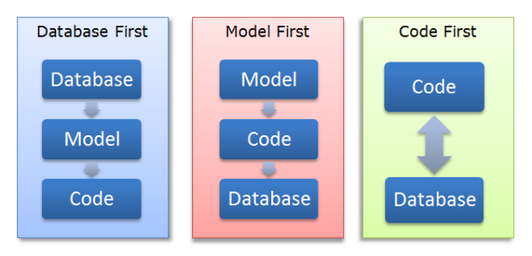

## Winform

### Khái niệm

Theo Wiki, Windows Forms (WinForms) là thư viện lớp đồ họa (GUI) mã nguồn mở và miễn phí được bao gồm như một phần của Microsoft.NET Framework hoặc Mono Framework, cung cấp nền tảng để viết các ứng dụng khách phong phú cho máy tính để bàn, máy tính xách tay và máy tính bảng.

Winform có những ưu điểm sau:

* Tốc độ xử lý dữ liệu nhanh chóng
* Đảm bảo an toàn, bảo mật thông tin
* Có thể chạy trên các phiên bản Windows khác nhau.
* Thao tác trên nhiều giao diện

## Kết chương

Trong chương này, đồ án đã nói về lý thuyết và giới thiệu qua về các công cụ sử dụng để làm phần mềm. Ở chương tiếp theo, các bước trong phân tích thiết kế hệ thống sẽ được trình bày chi tiết.

# PHÂN TÍCH THIẾT KẾ HỆ THỐNG

## Phân tích nghiệp vụ

Công việc chính của phần mềm bao gồm: Quản lý nhân sự, quản lý công,…

Việc quản lý nhân sự của công ty được phân cấp quản lý theo từng bộ phận như sau:

* Nhân sự: Chịu trách nhiệm về tính tiền lương, tính công, thay đổi chính sách về lương, đóng bảo hiểm xã hội
* Trưởng phòng: Là người tiếp nhận đơn xin nghỉ phép, nghỉ việc, các đề xuất về lương của các bộ, nhân viên trong phòng ban kiến nghị lên nhân sự
* Nhân sự: Thực hiện xem bảng công, lương, viết đơn xin nghỉ phép, nghỉ việc lên hệ thống

Nhờ vậy. mà việc quản lý nhân sự về lương, nghỉ phép sẽ được minh bạch tới từng cá nhân bộ phận và nhờ chính xác tới từng số liệu cụ thể được lưu lại trong từng lần điều chỉnh. Nhân sự chỉ được xem các thông tin liên quan đến thông tin của mình trong phần mềm và sẽ không được cấp quyền liên quan đến bộ phận khác trong chương trình của người khác.

Chú ý: Chỉ đối với các đề tài có xây dựng ứng dụng hoặc đề tài nghiên cứu về phân tích thiết kế hệ thống mới có phần này. Sinh viên chỉ chọn 1 trong 2 kiểu phần tích thiết kế hệ thống là UML và hướng chức năng.

## Sơ đồ Use case

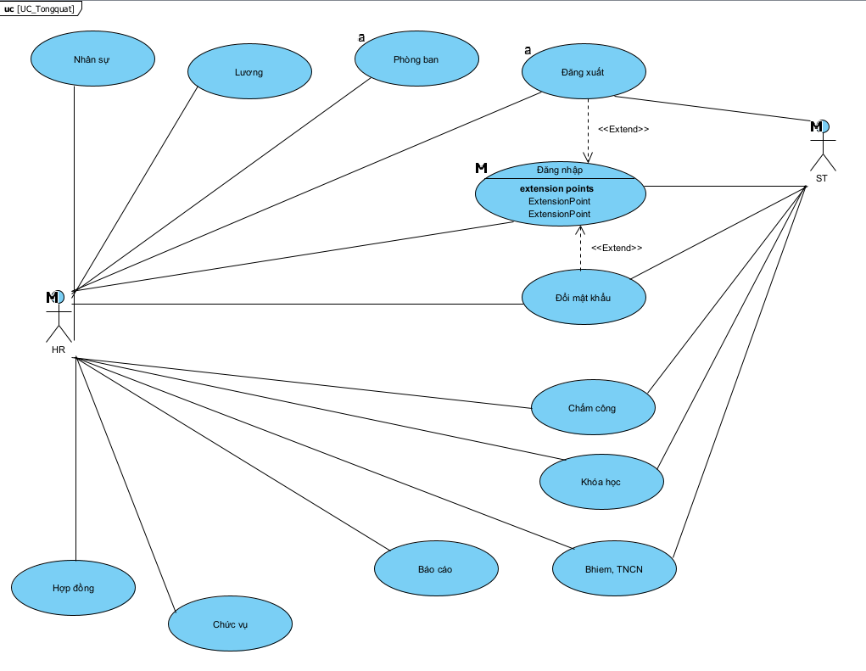

### Use case Bảo hiểm

### Use case Chấm công

### Use case Chức vụ

### Use case Hợp đồng

### Use case Khóa học

### Use case Lương

### Use case Đăng nhập

### Use case Tổng quát

### Use case Phòng ban

### Use case Nhân sự

## Sơ đồ Sequence

### Sequence Tìm kiếm Bảo hiểm

### Sequence Xem thông tin Bảo hiểm

### Sequence Thêm mới Bảo hiểm

### Sequence Chỉnh sửa Bảo hiểm

### Sequence Xóa Bảo hiểm

### Sequence Thêm mới Chấm công

### Sequence Chỉnh sửa Chấm công

### Sequence Xóa Chấm công

### Sequence Tìm kiếm Chức vụ

### Sequence Xem danh sách Chức vụ

### Sequence Thêm mới Chức vụ

### Sequence Chỉnh sửa Chức vụ

### Sequence Xóa Chức vụ

### Sequence Đăng nhập

### Sequence Đăng xuất

### Sequence Tìm kiếm Hợp đồng

### Sequence Xem thông tin Hợp đồng

### Sequence Thêm mới Hợp đồng

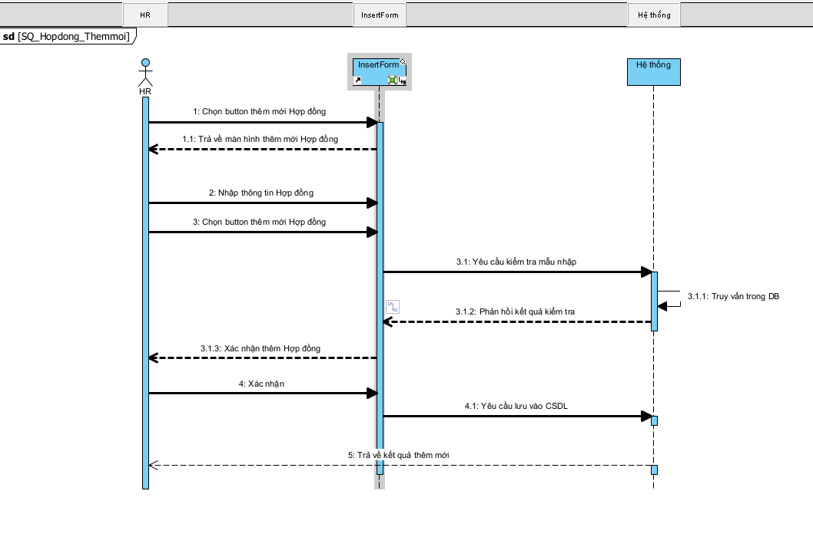

### Sequence Chỉnh sửa Hợp đồng

### Sequence Thêm mới Khóa học

### Sequence Chỉnh sửa Khóa học

### Sequence Xoá Khóa học

### Sequence Tìm kiếm Lương

### Sequence Thêm mới Lương

### Sequence Chỉnh sửa Lương

### Sequence Xóa Lương

### Sequence Tìm kiếm Nhân sự

### Sequence Xem thông tin Nhân sự

### Sequence Thêm mới Nhân sự

### Sequence Chỉnh sửa thông tin Nhân sự

### Sequence Xóa thông tin Nhân sự

### Sequence Tìm kiếm Phòng ban

### Sequence Xem thông tin Phòng ban

### Sequence Thêm mới Phòng ban

### Sequence Chỉnh sửa Phòng ban

### Sequence Xóa Phòng ban

## Activity

### Activity Đăng nhập

### Activity Đăng xuất

### Activity Xem thông tin Chức vụ

### Activity Tìm kiếm Chức vụ

### Activity Thêm mới Chức vụ

### Activity Chỉnh sửa Chức vụ

### Activity Xóa thông tin Chức vụ

### Activity Tìm kiếm Bảo hiểm

### Activity Xem thông tin Bảo hiểm

### Activity Thêm mới Bảo hiểm

### Activity Chỉnh sửa Bảo hiểm

### Activity Xóa Bảo hiểm

### Activity Tìm kiếm Hợp đồng

### Activity Xem thông tin Hợp đồng

### Activity Thêm mới Hợp đồng

### Activity Chỉnh sửa Hợp đồng

### Activity Tìm kiếm Lương

### Activity Thêm mới Lương

### Activity Chỉnh sửa Lương

### Activity Xóa Lương

### Activity Thêm mới Chấm công

### Activity Sửa thông tin Chấm công

### Activity Xóa thông tin Chấm công

### Activity Thêm mới Khóa học

### Activity Sửa thông tin Khóa học

### Activity Xóa thông tin Khóa học

### Activity Tìm kiếm Nhân sự

### Activity Xem thông tin Nhân sự

### Activity Thêm mới Nhân sự

### Activity Sửa thông tin Nhân sự

### Activity Xóa thông tin Nhân sự

### Activity Tìm kiếm Phòng ban

### Activity Xem thông tin Phòng ban

### Activity Thêm mới Phòng ban

### Activity Chỉnh sửa Phòng ban

### Activity Xóa thông tin Phòng ban

## State machine

### State machine Đăng nhập

### State machine Đăng xuất

### State machine Tìm kiếm thông tin Bảo hiểm

### State machine Xem thông tin Bảo hiểm

### State machine Thêm thông tin Bảo hiểm

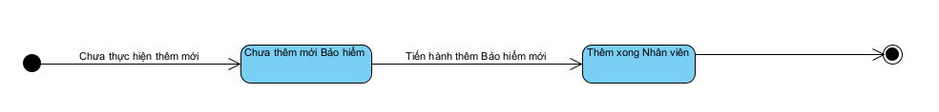

### State machine Sửa thông tin Bảo hiểm

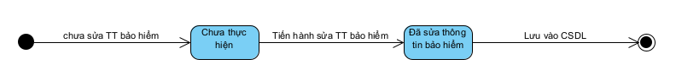

### State machine Xóa thông tin Bảo hiểm

### State machine Sửa thông tin Chấm công

### State machine Thêm mới thông tin Chấm công

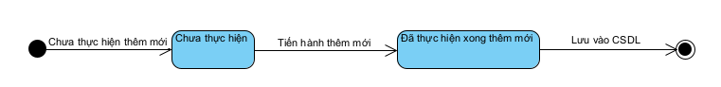

### State machine Xóa thông tin Chấm công

### State machine Tìm kiếm thông tin Chức vụ

### State machine Xem thông tin Chức vụ



### State machine Thêm mới thông tin Chức vụ

### State machine Sửa thông tin Chức vụ

### State machine Xóa thông tin Chức vụ

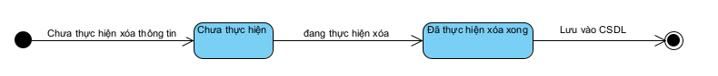

### State machine Tìm kiếm thông tin Hợp đồng

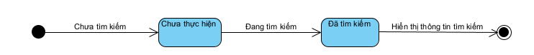

### State machine Xem thông tin Hợp đồng

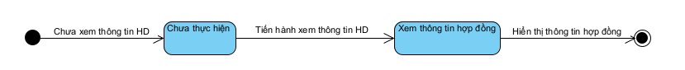

### State machine Thêm mới thông tin Hợp đồng

### State machine Sửa thông tin Hợp đồng

### State machine Thêm thông tin Khóa học

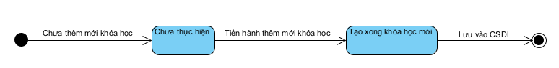

### State machine Sửa thông tin Khóa học

### State machine Xóa thông tin Khóa học

### State machine Tìm kiếm thông tin Lương

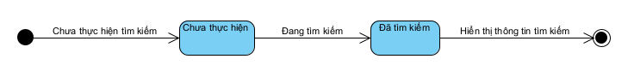

### State machine Xem thông tin Lương

### State machine Sửa thông tin Lương



### State machine Tìm kiếm thông tin Nhân viên

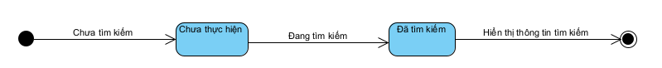

### State machine Xem thông tin Nhân viên

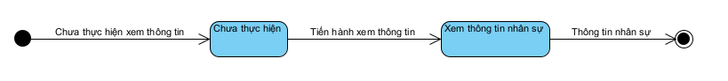

### State machine Thêm mới Nhân viên



### State machine Sửa thông tin Nhân viên

### State machine Xóa thông tin Nhân viên

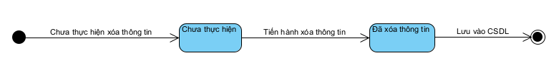

### State machine Tìm kiếm Phòng ban



### State machine Xem thông tin Phòng ban



### State machine Thêm thông tin Phòng ban



### State machine Sửa thông tin Phòng ban



### State machine Xóa thông tin Phòng ban

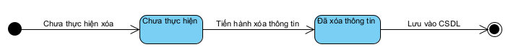

# KẾT QUẢ CÀI ĐẶT, THỬ NGHIỆM HOẶC KẾT QUẢ NGHIÊN CỨU

Trong chương này trình bày kết quả cài đặt, thử nghiệm, đưa ra các giao diện chính của phần mềm, kết quả thử nghiệm, so sánh với các phần mềm tương tự khác (nếu có). Nếu đề tài nghiên cứu về lý thuyết thì trình bày ứng dụng lý thuyết đó vào trường hợp cụ thể nào.

## Tiêu đề mục

### Tiêu đề tiểu mục

On the Insert tab, the galleries include items that are designed to coordinate with the overall look of your document. You can use these galleries to insert tables, headers, footers, lists, cover pages, and other document building blocks. When you create pictures, charts, or diagrams, they also coordinate with your current document look.

You can easily change the formatting of selected text in the document text by choosing a look for the selected text from the Quick Styles gallery on the Home tab. You can also format text directly by using the other controls on the Home tab. Most controls offer a choice of using the look from the current theme or using a format that you specify directly.

To change the overall look of your document, choose new Theme elements on the Page Layout tab. To change the looks available in the Quick Style gallery, use the Change Current Quick Style Set command. Both the Themes gallery and the Quick Styles gallery provide reset commands so that you can always restore the look of your document to the original contained in your current template.

### Tiêu đề tiểu mục

The quick brown fox jumps over the lazy dog. The quick brown fox jumps over the lazy dog. The quick brown fox jumps over the lazy dog. The quick brown fox jumps over the lazy dog. The quick brown fox jumps over the lazy dog.

The quick brown fox jumps over the lazy dog. The quick brown fox jumps over the lazy dog. The quick brown fox jumps over the lazy dog. The quick brown fox jumps over the lazy dog. The quick brown fox jumps over the lazy dog.

The quick brown fox jumps over the lazy dog. The quick brown fox jumps over the lazy dog. The quick brown fox jumps over the lazy dog. The quick brown fox jumps over the lazy dog. The quick brown fox jumps over the lazy dog.

## Tiêu đề mục

### Tiêu đề tiểu mục

On the Insert tab, the galleries include items that are designed to coordinate with the overall look of your document. You can use these galleries to insert tables, headers, footers, lists, cover pages, and other document building blocks. When you create pictures, charts, or diagrams, they also coordinate with your current document look.

You can easily change the formatting of selected text in the document text by choosing a look for the selected text from the Quick Styles gallery on the Home tab. You can also format text directly by using the other controls on the Home tab. Most controls offer a choice of using the look from the current theme or using a format that you specify directly.

To change the overall look of your document, choose new Theme elements on the Page Layout tab. To change the looks available in the Quick Style gallery, use the Change Current Quick Style Set command. Both the Themes gallery and the Quick Styles gallery provide reset commands so that you can always restore the look of your document to the original contained in your current template.

### Tiêu đề tiểu mục

The quick brown fox jumps over the lazy dog. The quick brown fox jumps over the lazy dog. The quick brown fox jumps over the lazy dog. The quick brown fox jumps over the lazy dog. The quick brown fox jumps over the lazy dog.

The quick brown fox jumps over the lazy dog. The quick brown fox jumps over the lazy dog. The quick brown fox jumps over the lazy dog. The quick brown fox jumps over the lazy dog. The quick brown fox jumps over the lazy dog.

The quick brown fox jumps over the lazy dog. The quick brown fox jumps over the lazy dog. The quick brown fox jumps over the lazy dog. The quick brown fox jumps over the lazy dog. The quick brown fox jumps over the lazy dog.

## Kết chương

Đoạn này nêu tóm tắt về nội dung của chương vừa viết và viết một vài câu ngắn về nội dung sẽ có trong chương tiếp theo.

# KẾT LUẬN VÀ HƯỚNG PHÁT TRIỂN

Tác giả đã làm đồ án này như thế nào? kết quả ra sao? có giống như kết quả đã dự kiến không?

Phần này sinh viên cần bám vào mục tiêu và nội dung đã nêu ở PHIẾU GIAO NHIỆM VỤ ĐỒ ÁN TỐT NGHIỆP và phần MỞ ĐẦU, đối chiếu với kết quả đã làm để có kết luận phù hợp.

Còn vướng mắc ở chỗ nào? lý do vướng mắc, hướng khắc phục ... (dựa vào đây để các sinh viên khóa sau tham khảo và phát triển đồ án hoặc tránh lặp lại để đỡ mất thời gian)

Kết luận chung

TÀI LIỆU THAM KHẢO

|  |  |
| --- | --- |
| [1] | A. Tuner, Introduction to Neogeography, Sebastopol, CA USA: O'Reilly Media, 2006. |
| [2] | Hoàng Anh Đức, Lê Văn Hưng, Thiết kế website, Hanoi: NXB Giáo dục Việt Nam, 2016. |

# PHỤ LỤC

Các mã nguồn, các bảng biểu lớn, các phụ lục cho vào mục này. Trong phần đồ án, phần PHỤ LỤC không được tính vào tổng số trang của đồ án tốt nghiệp.

Các mã nguồn sử dụng Style “Code”, ví dụ như sau:

**<?php**

**echo “Hello world!”;**

**?>**

[**https://bizfly.vn/techblog/net-la-gi.html**](https://bizfly.vn/techblog/net-la-gi.html)

[**https://codegym.vn/blog/2020/06/11/net-la-gi-lap-trinh-vien-net-can-hoc-nhung-gi/**](https://codegym.vn/blog/2020/06/11/net-la-gi-lap-trinh-vien-net-can-hoc-nhung-gi/)

[**https://vi.wikipedia.org/wiki/.NET_Framework#:~:text=.-,NET%20Framework%201.0,%C4%91%E1%BA%BFn%2014%2F7%2F2009**](https://vi.wikipedia.org/wiki/.NET_Framework)**.**